Zajęcia programowe 09.06.2020r

Temat tygodnia: Zwierzęta duże i małe
Temat dnia: Z wizytą w ZOO

Cele ogólne:
- rozpoznawanie i podawanie nazw zwierząt mieszkających w ZOO
- rozwijanie kreatywności ruchowej poprzez naśladowanie ruchem wybranych zwierząt

Dziecko:
- usprawnia motorykę dużą podczas zabaw ruchowych
- reaguje na umówiony sygnał
- przełamuje barierę dotyku
- poszerza wiedzę na temat zwierząt żyjących w ZOO
- wie skąd te zwierzęta pochodzą
- szanuje zwierzęta
- wie, że nie należy ich drażnić bo mogą być niebezpieczne
- rozwija kreatywność ruchową
- doskonali sprawność manualną podczas wykonywania pracy plastycznej
- konstruuje lwa według wzoru
- usprawnia pracę dłoni poprzez zabawy klamerkami
- rozpoznaje drobne elementy za pomocą zmysłu dotyku
- tworzy pytania

Środki dydaktyczne: dowolna encyklopedia zwierząt dla dzieci, komputer, internet, ilustracje zwierząt: tygrysa, lwa, papugi, słonia, osła, strusia, szympansa, orangutana, tukana, pingwina, żyrafy, klamerki do bielizny, kartony A3 (3-4 szt.), sznurek, pocięta włóczka w kolorze brązowym, klej, nożyczki, skakanka, plastikowe figurki zwierząt lub pluszaki, worek, opaska na oczy

Przebieg zajęć:
- „Masażyk ZOO” – przełamywanie bariery dotyku

ZOO Bolesław Kołodziejski
Tutaj w ZOO jest wesoło
Tutaj małpki skaczą w koło skoki dłonią po okręgu
Tutaj ciężko chodzą słonie naciskanie pleców wewnętrzną stroną dłoni
Biegną zebry niczym konie lekkie stukanie dłońmi zwiniętymi w pięść
Żółwie wolno ścieżką kłapią powolne przykładanie dłoni za dłonią do pleców
W wodzie złote rybki chlapią pocieranie pleców raz wewnętrzną raz zewnętrzną
stroną dłoni

Szop pracz, takie czyste zwierzę
Ciągle sobie coś tam pierze pocieranie dłońmi pleców
Struś dostojnie w koło chodzi
Spieszyć mu się nie uchodzi powolne kroczenie po plecach dwoma palcami
A w najdalszej części ZOO
Dwa leniwce się gramolą wolne przesuwanie dłoni z góry do dołu, z boku ku
środkowi pleców
wolno wchodząc na dwa drzewa
gdzie się każdy z nich wygrzewa kręcenie kółek dłońmi
i zapada w sen głęboki zatrzymanie dłoni

Dziecko bawi się z osobą dorosłą w parze, kładzie się na brzuchu. Osoba bawiąca się z dzieckiem masuje i rozgrzewa swoje dłonie, pocierając dłoń o dłoń. Wykonuje masażyk zgodnie z instrukcją a potem następuje zamiana ról.
Dziecko przegląda encyklopedię zwierząt, wyszukuje ilustracje zwierząt, które można spotkać w ZOO. Podaje ich nazwy, rozmawia na temat pochodzenia tych zwierząt, osoba dorosła pomaga w uzupełnianiu wiedzy czytając informacje z encyklopedii.

- Wirtualna wizyta w Warszawskim i Wrocławskim Ogrodzie Zoologicznym – prezentacja multimedialna online (do wyboru)

https://zoo.waw.pl/edukacja/oferta-edukacyjna

https://www.youtube.com/watch?v=VBDkK6hNgD8

https://www.youtube.com/watch?v=HDGLrDL2-eM

Dookoła kartonów A3 przypinamy klamerkami ilustracje zwierząt mieszkających w ZOO w taki sposób aby widoczny był tylko fragment zwierzęcia. Dziecko odgaduje co to za zwierzęta. Obrazek zwierzęcia, którego nazwa została odgadnięta jest odpinany od kartki, prezentowany w całości i za pomocą klamerki przypinany do sznurka zawieszonego w pokoju tak by można było zrobić wystawę zwierząt mieszkających w ZOO. Dla ułatwienia można dziecku zadać pytania: jakie zwierzę ma długą szyję? żyrafa, jakie zwierzę jest w paski? zebra, jakie zwierzę ryczy? lew, jakie zwierzę znosi wielkie jajka? struś, jakie zwierzę jest rude i ma pręgi? tygrys, jakie zwierzę potrafi naśladować mowę człowieka? papuga, jakie zwierzę ma ogromny dziób? tukan, jakie zwierzę ma ogromne uszy? słoń, jakie zwierzę jest ptakiem a nie potrafi latać? pingwin, jakie zwierzę lubi banany? małpa, jakie zwierzę woła i-a, i-a? osioł

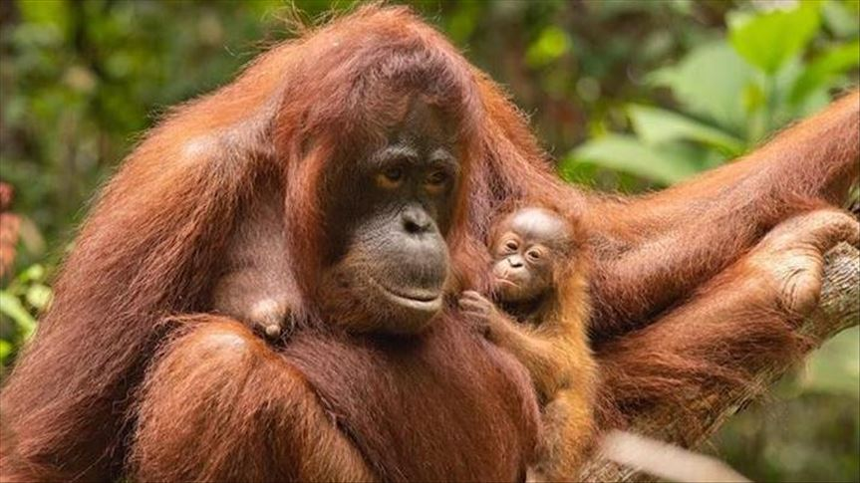

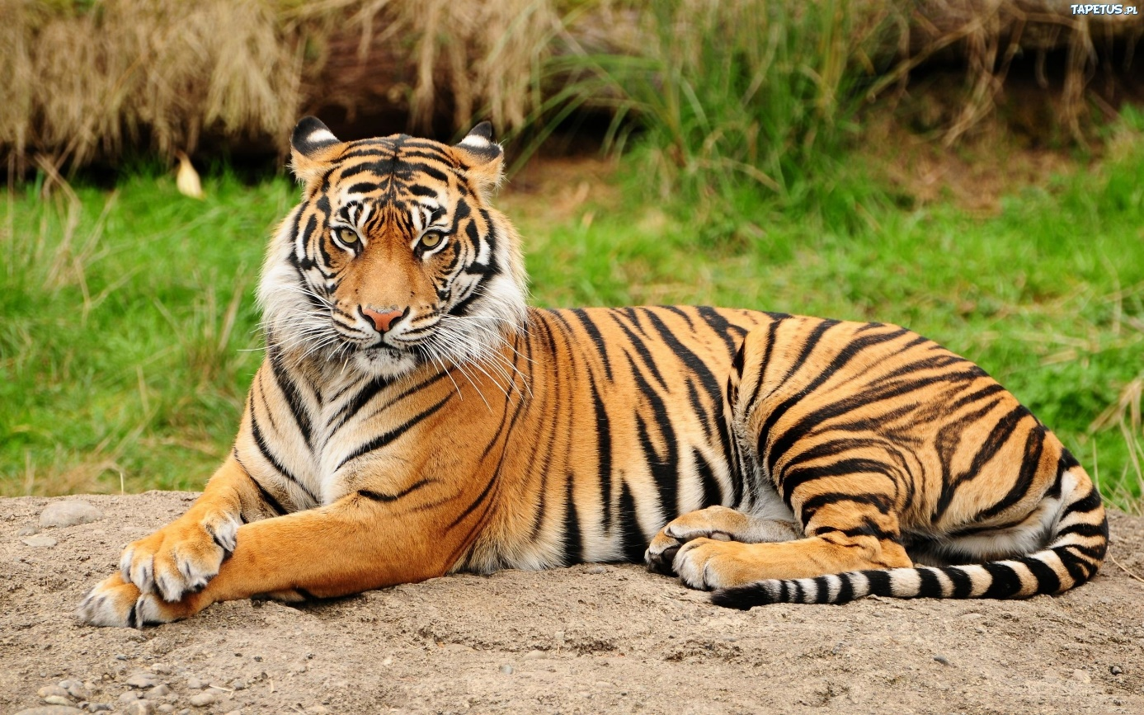

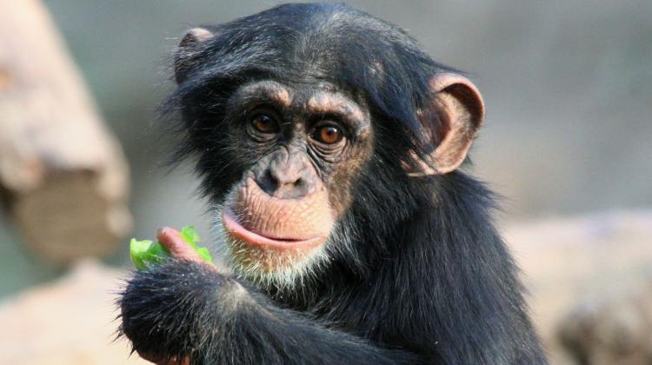

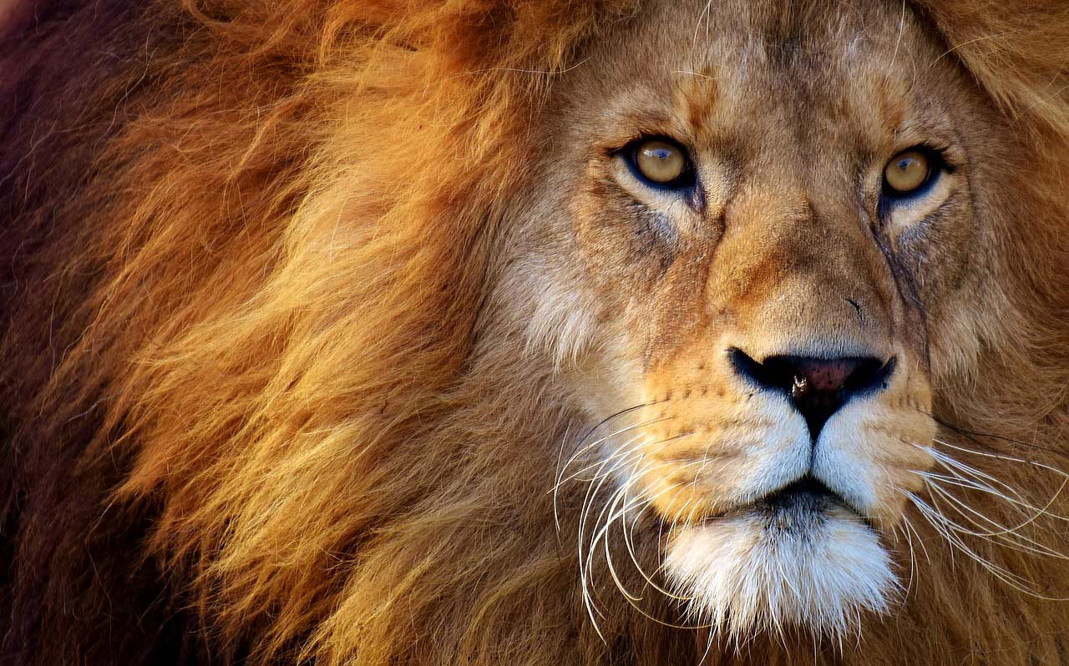

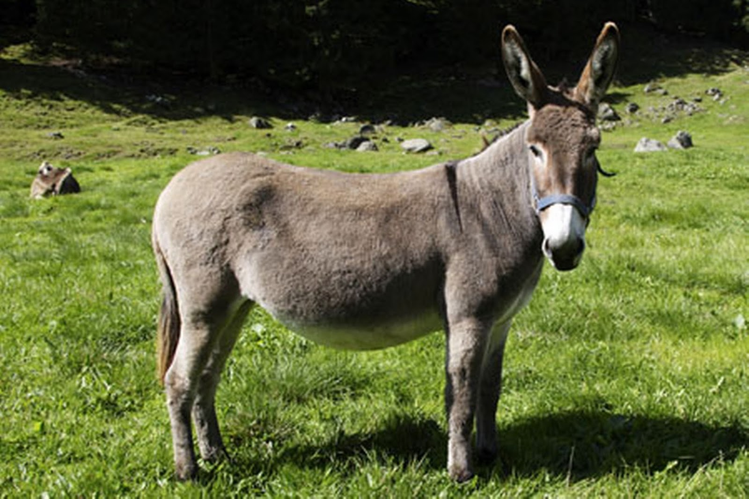

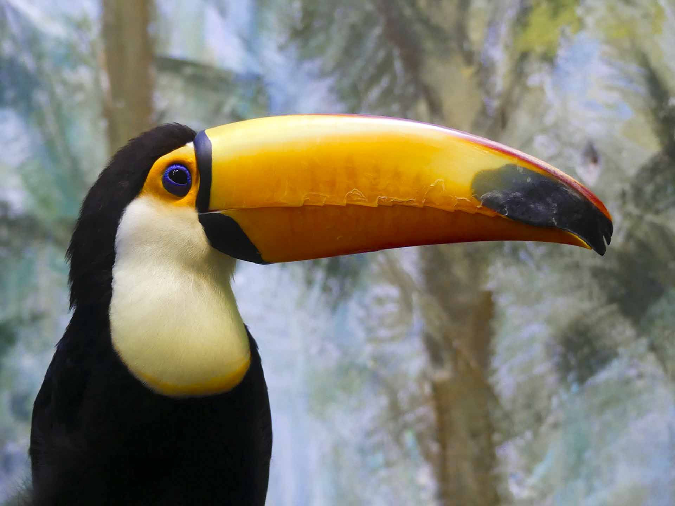

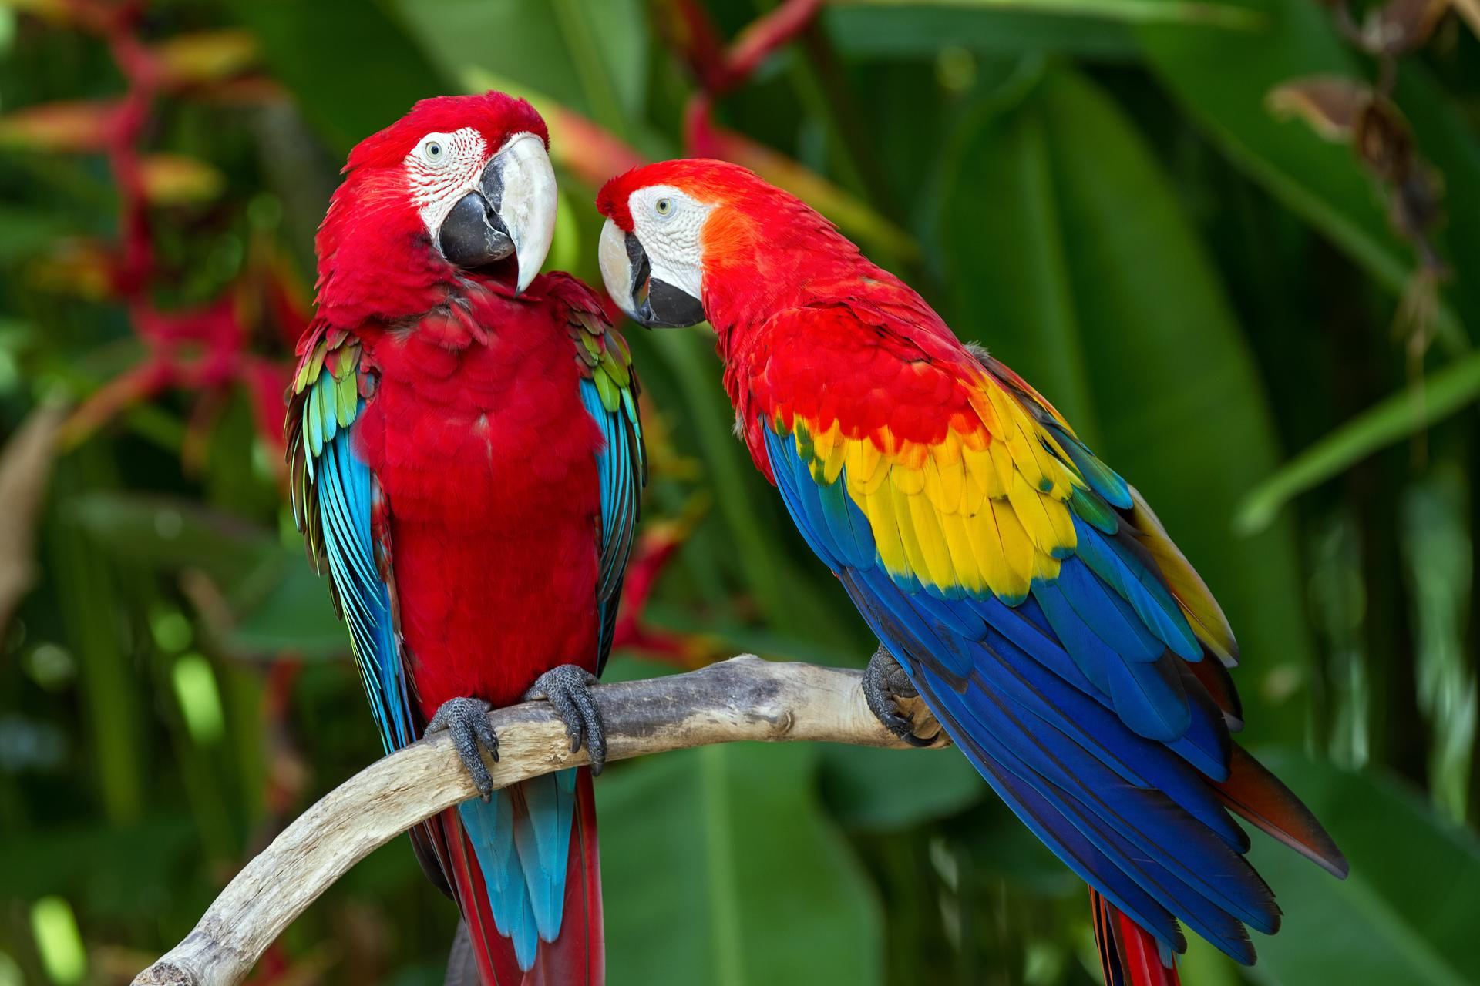

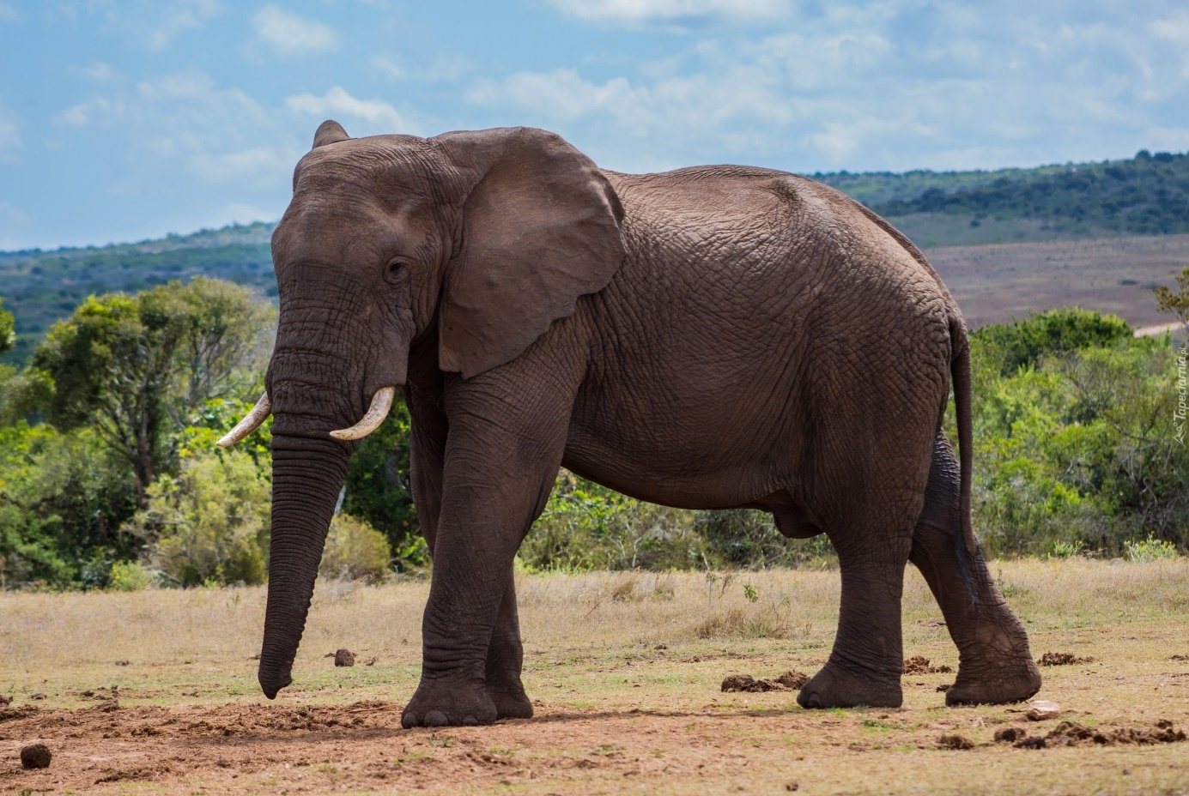

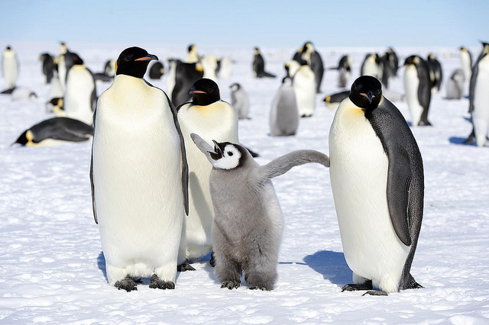

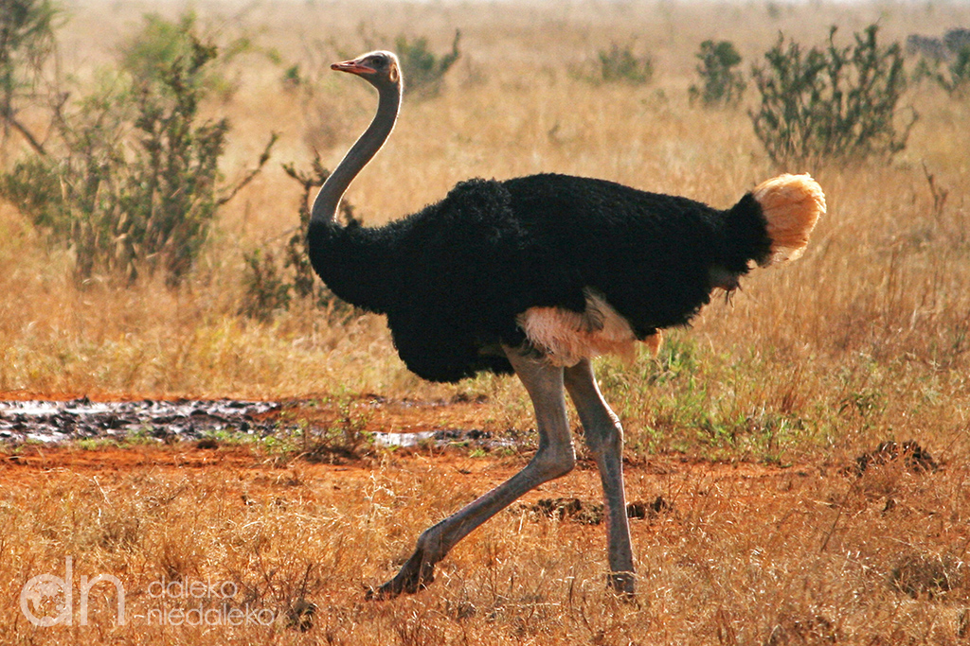
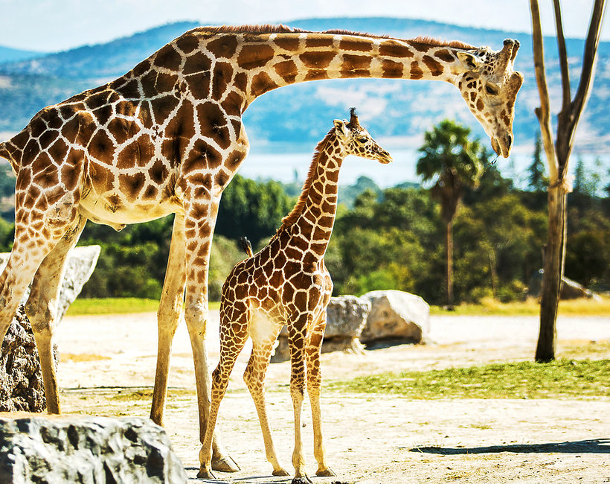

- „Parada zwierząt” – rozwijanie kreatywności ruchowej poprzez naśladowanie ruchem wybranych zwierząt
Dziecko wyliczanką wybiera zwierzę (z naszej wystawy), które będzie naśladować. Proponuje sposoby poruszania się zwierzęcia

Na me oczy
Na me uszy
Teraz tutaj się poruszy….np. słoń, osioł, lew itd.

- „Grzywa” – usprawnianie motoryki małej, napięcia mięśni dłoni, koordynacji wzrokowo-ruchowej
Dziecko siedzi na dywanie, dostaje pięć klamerek, przelicza je, prawą ręka przyczepia klamerki do rękawa lewej ręki i odwrotnie. W ten sposób tworzy grzywę konia, sprawdza jak się ona rusza poruszając ręką

- „Lew” – praca konstrukcyjna z wykorzystaniem W41 (w załączeniu)
Dziecko wycina elementy lwa, nakleja włóczkę – grzywa, ogon, łączy elementy w całość. Pomagamy w nacinaniu miejsc łączenia. Jeśli nie mamy włóczki możemy użyć pasków papieru kolorowego podkręconego nożyczkami

- „Konie” – zabawa z elementem podskoku
Dziecko z osobą dorosłą tworzy zaprzęg z wykorzystaniem skakanki. Zaprzęg rusza, woźnica kieruje jazdą konia, reguluje jego szybkość: wio, prr. Następnie zamieniają się rolami.

Na dywanie rozkładamy kilka przedmiotów, dziecko-koń porusza się kląskając, omija przeszkody unosząc wysoko kolana, na klaśnięcie przeskakuje przez nie

- „Dyrektor ZOO” – uwrażliwianie zmysłu dotyku, nauka tworzenia pytań
Dziecko może zostać dyrektorem ZOO ale musi przejść sprawdzian swych umiejętności. Zasłaniamy mu oczy chustką, apaszką, opaską, z przygotowanego worka, w którym są plastikowe bądź pluszowe zwierzaki losuje podopiecznego. Dziecko za pomocą dotyku rozpoznaje zwierzę. W razie potrzeby podpowiadamy charakterystyczny szczegół wybranego zwierzęcia. Z prawidłowo rozpoznanych zwierząt dyrektor tworzy ZOO

Dzisiejsze zajęcia przygotowała dla Was ciocia Monika
Miłej zabawy!

